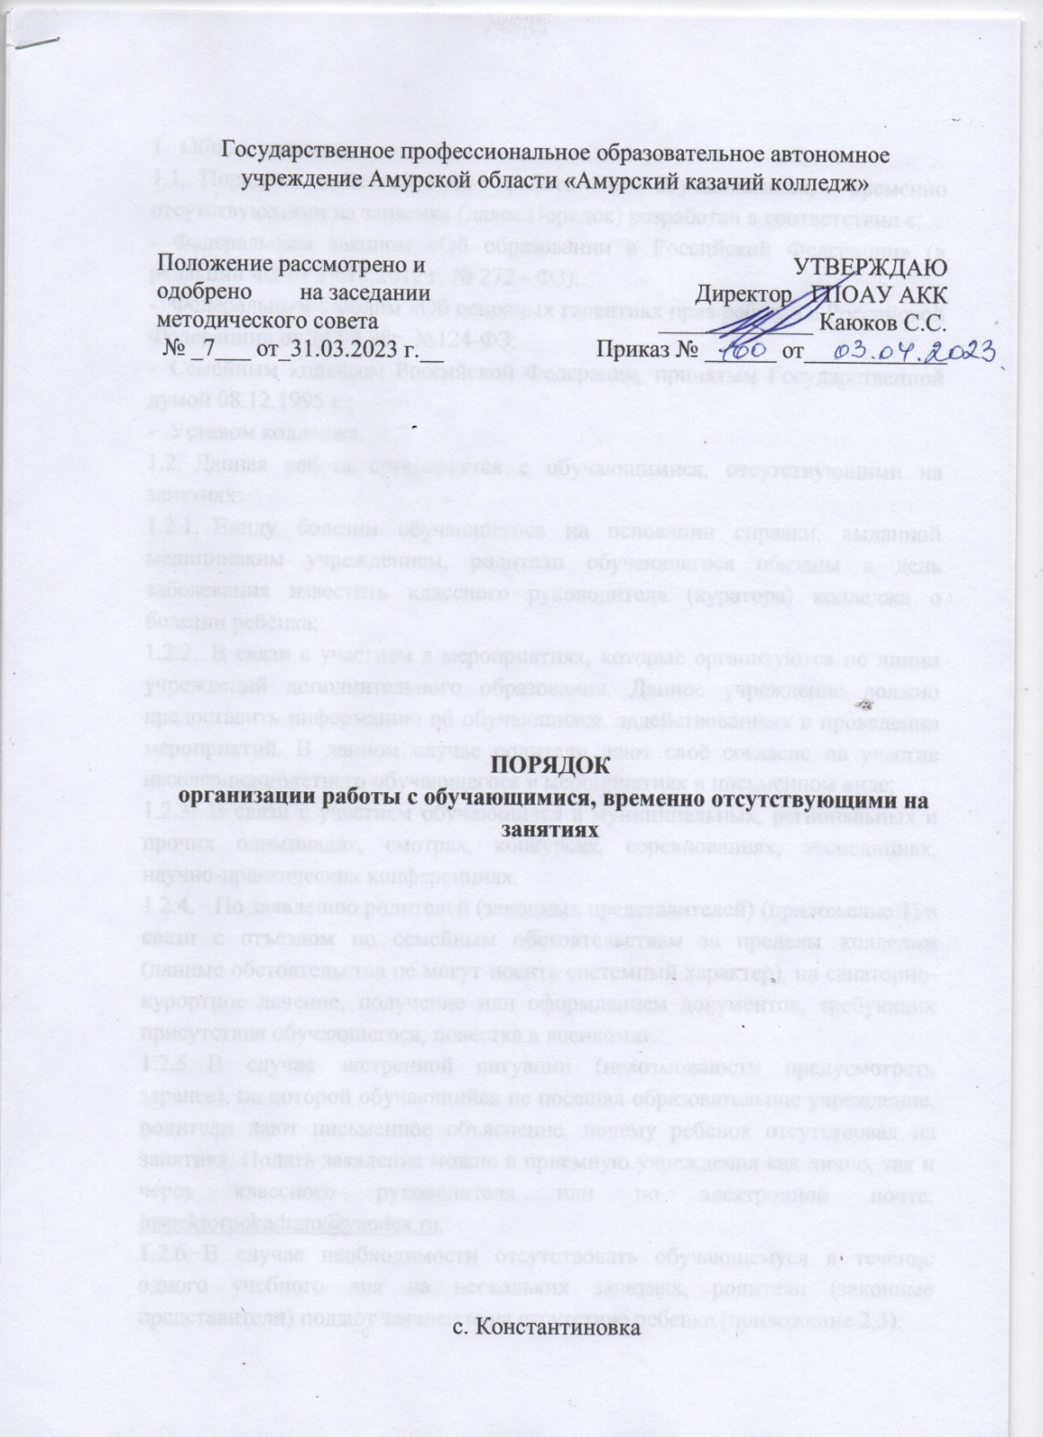
- Общие положения
  - Порядок действий по работе с обучающимися, временно отсутствующими на занятиях (далее Порядок) разработан в соответствии с:
- Федеральным законом «Об образовании в Российской Федерации» (в редакции ФЗ от 29.12.2012 г. № 272 - ФЗ);
- Федеральным законом «Об основных гарантиях прав ребенка в Российской Федерации» от 24.07.98г. №124-ФЗ;
- Семейным кодексом Российской Федерации, принятым Государственной думой 08.12.1995 г.;
- Уставом колледжа.
  - Данная работа организуется с обучающимися, отсутствующими на занятиях:
    - Ввиду болезни обучающегося на основании справки, выданной медицинским учреждением, родители обучающегося обязаны в день заболевания известить классного руководителя (куратора) колледжа о болезни ребёнка;
    - В связи с участием в мероприятиях, которые организуются по линии учреждений дополнительного образования. Данное учреждение должно предоставить информацию об обучающихся, задействованных в проведении мероприятий. В данном случае родители дают своё согласие на участие несовершеннолетнего обучающегося в мероприятиях в письменном виде;
    - В связи с участием обучающихся в муниципальных, региональных и прочих олимпиадах, смотрах, конкурсах, соревнованиях, экспедициях, научно-практических конференциях.
    - По заявлению родителей (законных представителей) (приложение 1) в связи с отъездом по семейным обстоятельствам за пределы колледжа (данные обстоятельства не могут носить системный характер), на санаторно-курортное лечение, получение или оформлением документов, требующих присутствия обучающегося, повестка в военкомат.
    - В случае экстренной ситуации (невозможности предусмотреть заранее), по которой обучающийся не посещал образовательное учреждение, родители дают письменное объяснение, почему ребёнок отсутствовал на занятиях. Подать заявление можно в приемную учреждения как лично, так и через классного руководителя или по электронной почте: inspektorpokadram@yandex.ru.
    - В случае необходимости отсутствовать обучающемуся в течение одного учебного дня на нескольких занятиях, родители (законные представители) подают заявление на отсутствие ребенка (приложение 2,3).
Отсутствие обучающегося по записке родителей (законных представителей) не может рассматриваться как уважительная причина пропусков занятий в учреждении.
- Цель и задачи организации работы с обучающимися, временно отсутствующими на занятиях:
  - . Целью данной работы является оказание помощи обучающимся в усвоении пропущенного программного материала, облегчающего включение его в дальнейшую учебную деятельность.
  - .Основными задачами работы с обучающимися, временно отсутствующим на занятиях, являются:
- создание оптимальных условий для адаптации в переходный период подготовки к учебной деятельности;
- разработка индивидуальных маршрутов и использование индивидуальных форм учебной деятельности с обучающимися;
- повышение успеваемости и качества знаний отдельных обучающихся;
-устранение затруднений в обучении обучающихся, вызванных длительным отсутствием на занятиях.
- Организация работы
  - Независимо от причины пропуска занятий обучающийся обязан изучить учебный материал. На период отсутствия на занятиях обучающегося, его родители (законные представители) имеют право выбрать формы освоения учебного материла вне образовательного учреждения (ст. 17, 63 ФЗ «Об образовании в Российской Федерации»):
-самообразование;
- семейное образование;
-получение образования в других организация, осуществляющих образовательную деятельность (образовательные учреждения при санаториях, лагерях всероссийского значения)
-освоение образовательных программ с применением электронного обучения и дистанционных технологий (ст.16 ФЗ «Об образовании в Российской Федерации»).
  - Для организации работы с обучающимся, временно отсутствующим на занятиях, директор издаёт приказ (приложение 4).
  - Классный руководитель (куратор) совместно с преподавателями и мастерами производственного обучения составляет карту индивидуального маршрута, по освоению обучающимся пропущенного программного материала.
  - Для обучающегося, приступившего к занятиям в учреждении, по его запросу преподавателями задаются индивидуальные домашние задания с последующей их проверкой, проводится индивидуальная работа с обучающимся на занятии, осуществляется щадящий режим оценочных работ в первую неделю занятий обучающегося.
  - В период болезни обучающегося по запросу родителей (законных представителей) преподаватель для обучающегося может разработать индивидуальную самостоятельную работу дома, насколько позволяет характер заболевания, систематически проверять задания по мере их выполнения и корректировать знания обучающегося.
  - Обучающиеся, пропустившие занятия ввиду болезни, освобождаются от всех видов оценочных работ, прошедших в этот период, кроме промежуточной аттестации.
Промежуточная аттестация проводится в дополнительные сроки.
  - Классный руководитель (куратор):
    - информирует родителей (законных представителей) о порядке организации работы с обучающимися, временно отсутствующими на занятиях, предоставляет им Памятку (приложение 5);
    - сообщает заместителю директора по учебной работе об обучающихся, временно отсутствующих на занятиях;
    - отслеживает освоение обучающимся пропущенного материала;
    - отчитывается перед заместителем директора по учебной работе об организации помощи обучающимся, длительно болеющим, пропустившим занятия по иным причинам (п. 1.3);
    - посещает на дому обучающегося, длительное время пропускающего занятия ввиду болезни с целью оказания необходимой помощи.
    - контролирует своевременное прохождение индивидуального маршрута освоения программного материала обучающимися, пропускающими занятия;
    - предоставляет заместителю директора карту индивидуального маршрута.
  - Оперативное руководство работой с обучающимися, временно отсутствовавшими на занятиях, и приступившими к занятиям в учреждении, осуществляет заместитель директора по учебной работе.
  - По согласованию с родителями (законными представителями) обучающегося, долгое время отсутствовавшего на занятиях, для него могут быть организованы индивидуальные консультации с привлечением педагога-психолога.
  - При выставлении оценок за семестр обучающимся, длительное время отсутствующих в учреждении и получающих образование в других организация, осуществляющих образовательную деятельность, учитываются оценки, полученные обучающимися в этих организациях, при условии предоставления ведомости успеваемости, и приказа о зачислении на временное обучение в данную организацию.

Приложение 1.
Директору ГПОАУ Амурский казачий колледж»
С.С.Каюкову
________________________________________________
ФИО родителя (законного представителя)

Заявление.
Прошу организовать для моего сына (дочери),

ФИ обучающегося взвода обучение в форме самообразования
с ________________________ по ________________________
в связи с___________________________________________________________
__________________________________________________________________
(указывается конкретная причина).
Обязуемся освоить учебный материал самостоятельно, пройти текущий контроль знаний за данный период в соответствии картой индивидуального маршрута освоения программного материала на период отсутствия на учебных занятиях составленной и согласованной.

«___» _______________ 202__г. _______________________________
Дата подпись

Приложение 2.

Директору ГПОАУ Амурский казачий колледж»
С.С.Каюкову
________________________________________________
ФИО родителя (законного представителя)

Заявление.
Ставлю Вас в известность о том, что мой сын (дочь), студент ______ курса
____ взвода ________________________________________________________
Фамилия, имя
не будет присутствовать на учебных занятиях с ___________ по ___________
по причине:
__________________________________________________________________
(указывается конкретная причина).
Обязуемся освоить учебный материал самостоятельно, пройти текущий контроль знаний за данный период в соответствии с Порядком об организации работы с обучающимися, временно отсутствующими на занятиях.

«___» _______________ 202__г. _______________________________
Дата подпись

Приложение 3.

Директору ГПОАУ Амурский казачий колледж»
С.С.Каюкову
________________________________________________
ФИО родителя (законного представителя)

Заявление.

ЗАЯВЛЕНИЕ
Прошу разрешить отсутствие моего сына (дочери)

ФИ студента
студента ______ курса _______ взвода «____» __________________ 202 _ г.
в связи с __________________________________________________________
__________________________________________________________________
(указывается конкретная причина).
Ответственность за жизнь и здоровье ребенка в период отсутствия на занятиях беру на себя.
Ребенок добирается к месту назначения ________________________________________________________
самостоятельно /в сопровождении
___________________________________________________________________________
указать ФИО сопровождающего
Обязуемся освоить пропущенный учебный материал самостоятельно.
_____________________ _____________________ ______________________
(дата) (подпись родителя) (расшифровка)
Классный руководитель (куратор):

Приложение 4
Министерство образования и науки Амурской области
Государственное профессиональное
образовательное автономное учреждение

«АМУРСКИЙ КАЗАЧИЙ КОЛЛЕДЖ»

ПРИКАЗ
__________ № _____
с. Константиновка

Об отсутствии на занятиях

На основании заявления родителей студента
__________________________________________________________________
ФИО студента
_______ курса ________ взвода от «» ____» _____________ 202___ г. предоставленных копий подтверждающих документов, Порядка об организации работы с обучающимися, временно отсутствующим на занятиях в ГПОАУ «Амурский казачий колледж»

ПРИКАЗЫВАЮ:

- Организовать студенту _______ курса ________ взвода __________________________________________________________________
ФИО студента
с _______________ по __________________ 202__г. обучение в форме самообразования.
- Классному руководителю (куратору): _______________________________
ФИО классного руководителя
  - разработать совместно с предметниками Карту индивидуального маршрута освоения программного материала обучающимся, пропустившим учебные занятия;
  - отслеживать освоение обучающимся пропущенного материала в установленные сроки;
  - информировать заместителя директора по учебной работе об организации помощи обучающемуся, длительно болеющему, пропустившему занятия по иным причинам.
- Предметникам по запросу студента, родителей (законных представителей):
3.1. разработать индивидуальные самостоятельные работы дома, насколько позволяет характер заболевания, систематически проверять задания по мере их выполнения и корректировать знания обучающегося;
  - проводить индивидуальную работу с обучающимся на занятии, осуществляя щадящий режим оценочных работ в первую неделю занятий обучающегося.
- Контроль за исполнением приказа возложить на заместителя директора по
учебной работе (ФИО заместителя)

Директор _____________________ ____________________________
Подпись Расшифровка

Приложение 5.

Памятка для родителей

Уважаемые родители!
Информируйте классного руководителя (куратора) об отсутствии ребёнка на занятиях.
В день заболевания известите классного руководителя образовательного учреждения о болезни ребёнка. Справка от врача предоставляется классному руководителю в день, когда студент приступил к занятиям.
В случае, если ребёнок не пришёл на первое занятие или отпрашивается в течение учебного дня у дежурного администратора для того, чтобы посетить поликлинику (приём у врача), студенту необходимо предоставить справку или талон с указанием даты и времени приёма (в этом случае родители обязательно уведомляют учреждение в письменном виде через заявление).
Если в образовательное учреждение поступает информация (ходатайство) от учреждений физической культуры и спорта, художественной или музыкальной школы, дома творчества иных учреждений дополнительного образования о студентах, задействованных в проведении мероприятий, родители обязательно дают своё согласие на участие ребёнка в мероприятиях в письменном виде (заявление с указанием «согласен»).
Заранее (за 3 дня) уведомляйте (заявление) образовательное учреждение, если ребёнку необходимо отсутствовать по причине семейных обстоятельств, с указанием конкретной причины (данные обстоятельства не могут носить системный характер) и с обязательствами освоить программный материал в иных формах.
В случае экстренных ситуаций (невозможно предусмотреть заранее), по которым ребенок не посетил образовательное учреждение, обязуюсь предоставить объяснительную на электронную почту inspektorpokadram@yandex.ru

